1- Choose the correct answer:
2

المملكة العربية السعودية |  | المادة: انجليزي
وزارة التعليم
إدارة التعليم بمنطقة
مكتب تعليم |  | الزمن : حصة دراسية
مدرسة :
اسم المعلم / هـ: |  | 20  المجموع
اختبار فتري لغة انجليزية - الفصل الدراسي الثالث – الصف ابتدائي
اسم الطالب / هـ :
- How many students are there in your school?
- No, I am not . | - About 500 |  | - I should skip breakfast.
- What should you do to live a healthy life ?
- I should go to bed early. | - Yes, he is. |  | - I should skip breakfast.
__________________________________________________________________________________
3
2- Read the sentence then choose or :

Our school has a school bus . | I shouldn't do some exercise | Don't shout
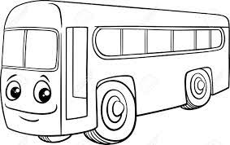 | 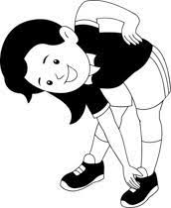 | 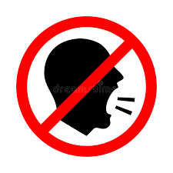
_________________________________________________________________________________
3- Do as shown between brackets:
2

 |  |  | 1- in – live – I - Riyadh . ( rearrange )
earache | toothache | headache | 2– I have a _______. ( choose )
________________________________________________________________________________
4- Choose the correct word:
3

did | does | do | 1- Which subject ______ you like this year ?
got up | get up | do | 2- Did you ____ early this morning ?
plays | played | was | 3- The PAST of ( play ) is ____

5- Choose the right word under its picture:
5

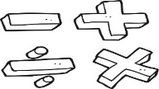 |  | 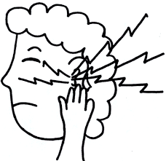 |  | 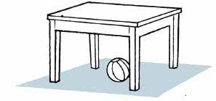
Math | Science | stomachache | Headache | Don't shout
English | PE | earache | toothache | Listen

_____________________________________________________________________________________________
6- Fill in the missing letters:
5

b_ _ d | 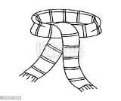  _ _arf | _ _uare | _ _ irt | b_ _ger
ur | sk | sq | sk | ar
ir | sc | sk | sc | ur

_______________________________________________________________________________

Good luck

